当今开发人员寻找可伸缩、安全和灵活的解决方案以紧跟日新月异的因特网。这就是有那么多开发人员使用 Java 的原因。Java 的灵活性为您提供了几种与数据库连接和交互的方法。在本文中，我将概述其中一种方法：开发针对 DB 2 使用 Java 数据库连接（JDBC）API 的 Java 应用程序和 applet。
Microsoft 的开放式数据库连接（Open Database Connectivity (ODBC)）和 JDBC 都基于 X/Open SQL 调用层接口规范。ODBC 有一个主要缺点：它依赖于多次使用空指针（void pointer）以及其它 C 功能，这些不是 Java 固有的。
JDBC（一种与供应商无关的动态 SQL 接口）使您可以从标准化 Java 编程语言虚拟访问任何表格式数据源。JDBC 程序与 DB2 CLI 的相似之处在于您不必预编译或绑定一个 JDBC 程序。JDBC 提供到多种 SQL 数据库的跨 DBMS 连接以及提供对其它表格式数据源（例如，电子表格或平面文件）的访问。由于 JDBC 应用程序采用与供应商无关的标准，所以提高了它们的可移植性。
JDBC 接口可以让您为异构环境中的应用程序编写代码。
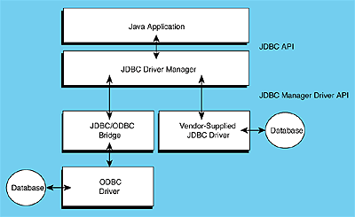
图 1. JDBC 到数据库的通信路径
JDBC 由两层构成（请参见图 1）。第一层称为 JDBC API，其任务是将 SQL 命令传达到称为 JDBC 管理器驱动程序 API 的第二层。该管理器应该与各种实际连接到数据库的第三方驱动程序通信，然后返回查询信息或者执行由查询指定的操作。
在开发跨因特网运行的应用程序时，JDBC 特别有用。可以使用 Java，通过 JDBC API 与使用标准网络连接的数据库进行连接。还可以创建 JDBC 存储过程，这些存储过程驻留在服务器上，可以使用简单的编程调用来执行，并且它们通过因特网或任何其它网络连接将信息返回给客户机。
Java 代码将 SQL 语句作为函数调用传递给 DB2 JDBC 驱动程序。然后，驱动程序处理来自客户机Java代码的JDBC API调用。
因为 Java 的可移植性，所以只要考虑客户机处理Java应用程序的能力。几乎现在所有的Web浏览器都支持Java并且能处理Java应用程序。
Java可以创建称为applet的小的、字节大小的代码。Applet是可以被嵌入 HTML页面中的一种小Java程序。Applet由浏览器的Java虚拟机（JVM）执行。在DB2中，Applet不需要 DB2 客户机连接。当打开一个带有嵌入Java Applet的HTML文档时，浏览器将把Applet与Java类文件以及DB2的JDBC驱动程序一起下载到客户机。然后DB2 JDBC将发出一个命令，通过JDBC Applet服务器建立到DB2数据库的单独网络连接。
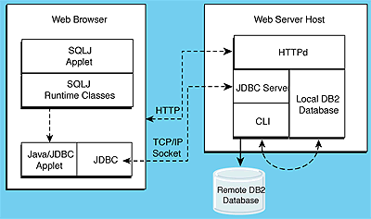
图2 JDBC applet驱动程序
图2说明了JDBC applet驱动程序（也称为网络驱动程序）是如何工作的。这个驱动程序由一个JDBC客户机和一个JDBC服务器DB2JD构成。JDBC客户机驱动程序与applet一起装载在Web浏览器上。当applet请求连接DB2数据库时，客户机打开至JDBC服务器的TCP/IP套接字，该JDBC服务器运行在正在运行Web服务器的机器上。建立连接后，客户机通过TCP/IP连接从applet将每个后续数据库访问请求发送给JDBC服务器。然后，JDBC服务器进行相应的CLI（ODBC）调用以执行任务。一旦完成，JDBC服务器通过连接将结果发送至客户机。
SQLJ applet只是在JDBC客户机驱动程序上面添加了SQLJ客户机驱动程序，其它与JDBC applet工作机制完全一样。
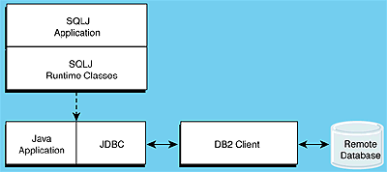
图 3. DB2 JDBC 应用程序
图 3 说明了DB2 JDBC应用程序是如何工作的。可以将DB2 JDBC应用程序视为DB2 CLI应用程序，只不过用Java编写。通过Java本机方法将对JDBC的调用转换成对DB2 CLI的调用。JDBC 请求通过DB2 CLI从DB2客户机流到DB2服务器。
SQLJ应用程序使用这一JDBC支持，但是在预编译和绑定阶段，它们还需要 SQLJ运行时类以认证和执行绑定到数据库的任何SQL包。
JDBC API让您可以编写对数据库进行动态SQL调用的Java程序。SQLJ应用程序使用JDBC作为连接数据库和处理SQL错误这一类任务的基础，但是它们还可以在SQLJ源文件中包含嵌入式静态SQL语句。在能够编译结果Java源代码之前，必须使用SQLJ转换程序来转换SQLJ源文件。那样，将可以从原始JDBC平滑地转换到Java。

